1. 분석 주제 및 배경
본 프로젝트는 온라인 강의 플랫폼, 특히 초기 MOOC(Massive Open Online Course) 환경에서 수집된 학습자 행동 데이터를 기반으로 학습 이탈(dropout) 및 참여도(engagement) 구조를 분석하는 것을 목적으로 한다. 본 분석에서 활용하는 데이터는 Kaggle에 공개된 Online Course Student Engagement Metrics 데이터셋이지만, 해당 데이터셋이 포함하고 있는 변수 체계와 강의 구성은 HarvardX 및 MITx를 포함한 edX 초기 강의 데이터와 높은 정합성을 보인다. 이에 따라 본 연구에서는 해당 데이터를 일반적인 온라인 강의 데이터로만 보지 않고, 초기 edX MOOC 맥락에서 해석 가능한 2차 데이터셋으로 간주하여 분석을 진행하고자 한다.
MOOC는 누구나 비교적 낮은 진입장벽으로 교육에 접근할 수 있도록 설계된 학습 모델로, 교육 기회의 확대와 접근성의 민주화라는 측면에서 중요한 의미를 가진다. 그러나 이러한 개방성에도 불구하고, 실제로는 강의를 끝까지 수강하거나 인증에 도달하는 학습자의 비율이 매우 낮다는 문제가 지속적으로 제기되어 왔다. 특히 HarvardX와 MITx의 초기 공개 연구들에서도 등록자 대비 실제 학습 참여자 및 인증 획득자의 비율이 낮고, 상당수 학습자가 초반 단계에서 이탈하는 현상이 보고된 바 있다. 따라서 MOOC를 이해하기 위해서는 단순히 최종 수료율이나 인증 비율만을 보는 것이 아니라, 학습자가 등록 이후 어떤 과정을 거쳐 참여를 지속하거나 중단하는지를 구조적으로 파악할 필요가 있다.
이러한 문제의식 하에, 본 분석은 학습자의 행동을 단일 결과값으로 이해하기보다 과정 중심(process-oriented)으로 해석하고자 한다. 즉, 학습자의 최종 성과만을 보는 것이 아니라, 강의 등록 이후 실제 콘텐츠 진입, 보다 깊은 수준의 탐색, 그리고 이후의 성과 상태에 이르기까지의 흐름을 단계적으로 살펴봄으로써, 학습 경험 전반에서 어떤 구간이 이탈의 집중 지점으로 작동하는지를 분석하는 데 초점을 둔다. 이를 통해 본 분석은 단순히 “얼마나 많은 학습자가 남았는가”를 확인하는 데 그치지 않고, “어디에서, 어떤 방식으로 학습자가 이탈하는가”를 중심으로 문제를 정의하고자 한다.

2. 분석 목표
본 분석의 주요 목표는 다음과 같다.
첫째, 학습자의 행동을 등록 이후 콘텐츠 접근과 탐색 수준에 따라 구조화하고, 이를 바탕으로 주요 참여 구간의 전환 및 이탈 패턴을 파악한다. 이를 통해 단순 수료율이나 인증 비율만으로는 설명하기 어려운 학습 참여 과정의 구조를 보다 세밀하게 이해하고자 한다.
둘째, registered, viewed, explored, certified와 같은 핵심 변수를 동일한 차원의 단계로 단순 연결하지 않고, 행동 단계와 성과 상태를 구분하여 해석하고자 한다. 특히 초기에는 일부 선행연구의 개념을 참고하여 certified를 퍼널 경로의 마지막 단계로 이해할 수 있다고 보았으나, 이후 보다 직접적인 내부 데이터 기반 연구와 실제 데이터 패턴을 검토한 결과, certified는 행동 단계라기보다 성과(outcome) 또는 상태(status)에 가까운 변수로 별도 해석하는 것이 더 적절하다고 판단하였다.
셋째, 학습자의 활동 수준과 참여 지속 정도를 나타내는 여러 행동 지표들을 탐색함으로써, 저활성 사용자(low activity user), 초기 이탈 사용자(early dropout) 등 서로 다른 이탈 유형을 구분할 수 있는 기반을 마련하고자 한다.
넷째, 본 데이터가 초기 비영리 MOOC 플랫폼 맥락에서 수집된 자료라는 점을 고려하여, 분석의 초점을 단순 성과 경쟁이 아니라 학습 참여 구조의 이해에 두고자 한다. 이를 통해 이후 KPI 설계 단계에서는 단일 종합지표보다는 학습자의 참여, 지속, 성과를 서로 다른 각도에서 설명할 수 있는 다차원적 지표 체계를 구성하는 방향으로 나아가고자 한다.

3. 도메인 이해 (Domain Understanding)
본 분석은 Kaggle에 공개된 Online Course Student Engagement Metrics 데이터셋을 사용하지만, 데이터의 변수 의미와 학습자 행동 구조를 해석하는 과정에서는 edX, 보다 구체적으로는 HarvardX·MITx의 초기 MOOC 연구 맥락을 함께 참고하였다. 그 이유는 본 데이터셋이 단순히 일반적인 온라인 강의 참여 정보를 담고 있는 수준을 넘어서, registered, viewed, explored, certified와 같은 참여 단계 관련 변수를 포함하고 있으며, 실제 강의 코드 구성 또한 HarvardX 및 MITx의 초기 edX 강의들과 상당 부분 일치하기 때문이다. 따라서 본 분석에서는 해당 데이터셋을 독립적인 블랙박스 데이터로 다루기보다, edX 초기 MOOC 연구에서 사용된 변수 체계와 비교 가능한 2차 데이터셋으로 이해하고 해석하고자 하였다.
이러한 접근은 변수의 의미를 보다 신중하게 해석하기 위해서도 필요하였다. Kaggle 설명만으로는 viewed, explored, certified와 같은 변수의 정확한 operational definition을 충분히 복원하기 어렵다. 반면 HarvardX·MITx의 초기 연구 문헌은 동일하거나 매우 유사한 범주를 실제 플랫폼 운영 맥락 속에서 정의하고 있으며, 특히 학습자의 등록 이후 행동을 구분하는 데 있어 보다 직접적인 기준을 제공한다. 물론 Kaggle 데이터셋이 edX 원천 로그의 공식 배포본임이 명시적으로 확인된 것은 아니므로, 본 분석은 이 데이터를 곧바로 “edX 원본 데이터”라고 단정하지는 않는다. 다만 변수 체계와 강의 구성이 관련 연구 문헌과 높은 수준의 정합성을 보이므로, 해당 문헌을 도메인 해석의 기준으로 삼는 것이 타당하다고 판단하였다.
우선, 학습자의 행동 단계와 관련해서는 선행연구에서 제시된 개념을 비교·검토하면서 각 변수의 의미를 정리하였다. 초기에는 MACHINE LEARNING REGRESSION ANALYSIS OF EDX 2012-13 DATA FOR IDENTIFYING THE AUDITORS USE CASE에서 제시한 구분 방식을 참고하여 registered → viewed → explored → certified를 하나의 연속된 경로로 이해할 수 있다고 보았다. 특히 이 연구에서 explored는 절반 이상의 학습자료를 본 학습자로 해석되고 있었으며, 본 분석에서도 이 정의가 학습자의 참여 심화를 설명하는 데 유용하다고 판단하였다. 따라서 본 보고서에서는 explored를 단순한 접근을 넘어, 강의 자료를 일정 수준 이상 실질적으로 탐색한 상태를 나타내는 변수로 해석하였다.
그러나 이후 보다 직접적인 내부 데이터 기반 연구인 HarvardX and MITx: The First Year of Open Online Courses, Fall 2012–Summer 2013를 중심으로 다시 검토한 결과, 행동 단계 전체를 동일한 선형 퍼널로 보는 데에는 조정이 필요하다고 판단하였다. 해당 연구에서는 등록자 중 viewed를 강의를 “본 사람”으로 정의하면서, 이를 edX 내 courseware 탭에 접근한 사람으로 설명하고 있다. 즉, 강의 정보, 강의 계획서, 토론 포럼 등에는 접근했더라도 실제 핵심 강의 콘텐츠가 위치한 courseware 탭에 들어가지 않았다면 viewed로 보지 않는다는 것이다. 본 분석에서는 이 정의를 차용하여, viewed를 단순 로그인이나 피상적 방문이 아니라 실제 강의 콘텐츠 영역에 진입한 상태로 해석하였다. 이는 이후 registered와 explored 사이의 중간 행동 단계를 보다 명확하게 설명할 수 있게 해주며, 실제 학습 참여의 시작점을 구분하는 데에도 적절한 기준이 된다고 보았다.
explored의 경우에도 동일 연구 및 관련 문헌에서 courseware의 절반 이상을 탐색한 학습자로 설명되고 있으며, 본 분석에서는 이를 학습 참여가 한 단계 더 심화된 상태로 이해하였다. 즉, registered가 등록 상태, viewed가 실제 강의 콘텐츠 접근 상태라면, explored는 콘텐츠를 보다 깊이 있게 학습한 상태로 볼 수 있다. 따라서 registered → viewed → explored는 비교적 일관된 행동 단계로 해석할 수 있으며, 학습자의 참여가 점진적으로 심화되는 구조를 설명하는 데 적합하다고 판단하였다.
반면 certified는 보다 신중하게 다룰 필요가 있었다. 초기에는 일부 선행연구의 흐름을 따라 certified를 퍼널 경로의 마지막 단계처럼 이해할 수 있다고 보았으나, 이후 데이터를 직접 점검하고 더 신뢰성 높은 내부 데이터 기반 연구를 참고하면서, 이를 행동 단계의 연장선상에 놓는 것은 적절하지 않을 수 있다고 판단하였다. 본 분석에서는 certified를 학습 상태 그 자체라기보다는, 각 강의에서 정한 합격 기준을 충족하여 인증을 획득한 상태로 정의하였다. 즉, 이는 학습의 깊이 자체를 직접 나타내는 변수라기보다, 최종적으로 평가 기준을 통과했는지를 나타내는 성과 결과에 가깝다.
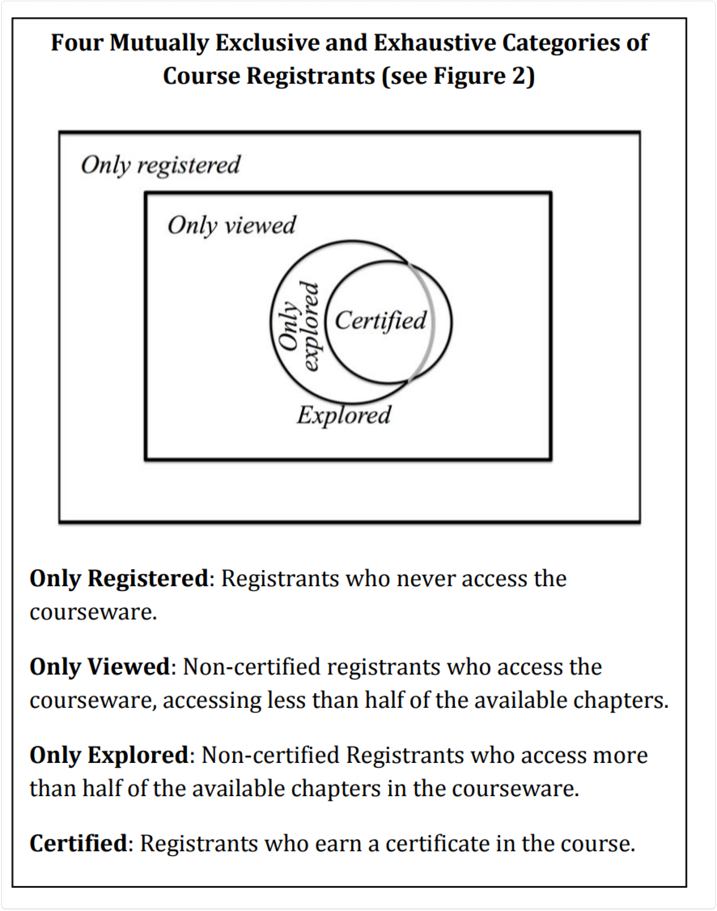
그림 1.각 코스의 집합
실제 데이터에서도 이러한 해석이 타당한지를 확인하기 위해, 강의별로 grade와 certified의 관계를 점검하였다. 이를 위해 각 강의에 대해 grade 기준(예: grade ≥ 0.5, grade ≥ 0.8 등)을 적용했을 때 certified == 1인 집합과의 일치 여부를 확인하는 코드를 작성하여 검토하였다. 그 결과, 강의별 합격 기준은 고정된 단일 값이라기보다 대체로 50%~80% 범위 내에서 형성되어 있었으며, 이는 기존 연구에서 보고된 바와 같이 MITx는 약 50~60%, HarvardX는 약 50~80% 수준의 cutoff를 갖는다는 점과도 일관된다. 이러한 점검은 certified가 임의의 활동 상태를 의미하는 것이 아니라, 각 코스의 passing threshold를 충족한 결과 변수라는 해석을 뒷받침한다.
또한 현재 edX의 공식 안내 및 customer service 설명에서도 인증서 취득 요건으로 강의 등록, 필수 학습 자료 이수, 평가에서의 passing grade 충족, verified track 요건, 수강 기간 준수 등이 제시되고 있으며, 이러한 구조가 시간에 따라 크게 변하지 않았다는 점이 언급된다. 이는 인증 획득이 단순한 활동 여부가 아니라 일정한 성과 기준을 충족한 결과라는 점을 다시 한 번 확인해주는 자료로 활용될 수 있다.
다만, 해당 안내는 현재 시점의 운영 구조를 기반으로 제공되는 일반적인 설명이라는 한계를 가진다. 따라서 본 분석에서는 이를 인증 개념에 대한 보조적 참고 자료로 활용하되, 실제 2012~2013년 시기의 운영 맥락과 변수 해석에 대해서는 HarvardX·MITx 내부 데이터를 기반으로 한 연구를 보다 직접적인 기준으로 삼고자 한다.
이러한 검토 결과, 본 분석에서는 registered → viewed → explored를 학습자의 행동 흐름을 설명하는 핵심 경로로 이해하고, certified는 그와 구분되는 성과 상태(outcome/status) 변수로 다루는 것이 더 적절하다고 판단하였다. 즉, 개념적으로는 등록 이후 강의에 접근하고, 더 깊이 탐색한 뒤, 일부 학습자가 인증 기준을 충족하는 전체 학습 경로를 상정할 수는 있다. 그러나 분석상 certified를 반드시 행동 퍼널의 마지막 단계로 고정하는 것은 적절하지 않다. 실제 데이터에서도 explored == 1인 학습자 중 certified == 1인 경우가 존재하는 한편, explored == 0인데도 certified == 1인 사례가 확인되었기 때문이다. 이는 인증 획득이 반드시 “절반 이상의 학습자료 탐색” 이후에만 발생하는 순차적 행동 단계가 아니라, 별도의 평가 기준 충족 여부에 의해 결정되는 결과 상태로 보아야 함을 시사한다.
grade 변수 역시 이와 유사한 맥락에서 해석하였다. 본 분석에서는 grade를 강의 전 과정을 충실히 이수했음을 직접 나타내는 변수로 보기보다는, 학습자가 과제, 퀴즈, 시험 등 평가 요소를 수행한 결과로 형성된 성과 변수로 해석하였다. 이러한 해석의 근거는 실제 데이터 탐색 과정에서 grade 값이 존재함에도 불구하고, 일부 활동 지표가 거의 없거나 매우 제한적으로 나타나는 관측치들이 확인되었다는 점에 있다. 만약 grade가 전반적 학습 참여를 충실히 대변한다면 일정 수준 이상의 활동 흔적이 함께 나타나는 것이 자연스러울 수 있으나, 실제 데이터에서는 그렇지 않은 사례들이 존재하였다. 따라서 본 보고서에서는 grade를 참여도나 지속성을 직접 나타내는 변수라기보다, 평가 결과와 관련된 별도 차원의 성과 변수로 해석하고자 한다.
한편, 학습자 행동과 관련된 활동 지표들인 last_event_DI, nevents, ndays_act, nplay_video, nchapters, nforum_posts는 처음에는 모두 학습자의 활동 수준을 나타내는 유사 지표처럼 보일 수 있다. 그러나 실제 데이터 탐색 결과, 이 변수들을 동일 기준에서 생성된 일관된 지표 집합으로 보기 어렵다는 점이 확인되었다. 예를 들어 일부 관측치에서는 nevents 값이 1처럼 매우 작게 나타나는데도, 같은 행에서 nchapters가 2 이상이거나 nforum_posts가 1 이상인 경우가 존재하였다. 만약 이들 변수가 동일한 이벤트 로그를 기반으로, 동일한 집계 기준 아래 생성되었다면, nevents는 다른 활동 변수들의 총합 혹은 최소한 상한 역할을 해야 할 것으로 기대된다. 그러나 실제 데이터에서는 이러한 관계가 일관되게 나타나지 않았다.
이러한 관찰을 종합할 때, 본 데이터셋의 활동 변수들은 하나의 공통 척도로 측정된 단일 행동 지표들이 아니라, 서로 다른 로그 수집 방식과 집계 로직을 통해 생성된 이질적(heterogeneous) 파생 변수들로 보는 것이 더 적절하다. 즉, nevents는 플랫폼 내 개별 상호작용 횟수에 가까운 지표일 수 있는 반면, nchapters는 콘텐츠 접근, nforum_posts는 커뮤니티 활동이라는 별도의 행동 측면을 반영할 가능성이 높다. 따라서 개별 사용자 단위에서 이들 변수의 값이 서로 완벽히 일관되어야 한다는 전제를 두고 분석을 진행하는 것은 적절하지 않다. 대신 본 분석에서는 각 변수를 학습자의 서로 다른 행동 측면을 보여주는 지표로 이해하고, 이를 개별적으로 해석한 뒤 필요에 따라 함께 고려하는 접근을 취하고자 한다.
또한 본 데이터셋에 포함된 강의들의 주제 구성 역시 분석 설계에 있어 중요한 도메인 정보로 작용하였다. 확인 결과, 데이터에는 컴퓨터과학 및 프로그래밍, 공학 및 물리, 화학·생물·보건, 인문·사회과학 등 비교적 다양한 분야의 강의가 포함되어 있었다. 예를 들어 HarvardX의 CS50x, MITx의 6.00x와 6.002x는 프로그래밍 및 컴퓨터과학 계열 강의로 볼 수 있으며, MITx의 2.01x, 8.02x, 8.MReV는 공학 및 물리, MITx의 3.091x와 7.00x, HarvardX의 PH207x와 PH278x는 과학 및 보건, HarvardX의 CB22x, ER22x, MITx의 14.73x는 인문사회 계열 강의로 해석할 수 있다. 이는 본 데이터셋이 특정 단일 분야에만 치우쳐 있지 않으며, 최소한 거시적 수준에서는 강의 카테고리별 비교 분석이 가능하다는 점을 보여준다.
다만, 강의 운영 방식을 자기주도학습과 강사티칭 중심 강의로 나누어 해석하는 접근은 신중할 필요가 있다고 판단하였다. 일부 강의는 상대적으로 자기주도형 성격이 강해 보일 수 있으나, 실제 edX 강의는 자기주도 요소와 강사 설계 요소가 혼합된 하이브리드 형태를 띠는 경우가 적지 않다. 또한 강의별 과제 구조, 평가 방식, 마감 운영, 인증 조건 등이 상이할 가능성이 높기 때문에, 이를 단순히 두 유형으로 이분화하는 것은 과도한 단순화가 될 수 있다. 따라서 본 분석에서는 강의 운영 방식을 핵심 분류 기준으로 삼기보다는, 보다 직접적으로 관찰 가능한 행동 및 성과 변수 중심으로 분석을 전개하고자 하였다.
EdX 플랫폼 자체에 대한 이해 역시 필요하였다. edX는 현재 영리적 운영 구조를 가지지만, 본 데이터가 수집된 2012~2013년 당시에는 비영리적 맥락 속에서 운영되던 플랫폼이었다. 이후 edX가 영리 구조로 전환하게 된 배경에는 영리 플랫폼과의 경쟁 심화, 지속 가능한 자금 조달 필요, 팬데믹 이후 온라인 교육 환경 변화에 따른 투자 및 인프라 확대 필요 등이 복합적으로 작용한 것으로 알려져 있다. 그러나 본 분석은 어디까지나 2012~2013년 시점의 데이터를 다루고 있으므로, 현재의 영리 플랫폼으로서의 edX가 아니라 비영리적 초기 MOOC 실험 시기의 edX를 대상으로 한다는 점을 분명히 할 필요가 있다. 이는 학습자의 등록 동기, 수강 형태, 인증 획득 동기, 그리고 플랫폼의 운영 목적을 해석하는 데 중요한 전제가 된다.
이와 같은 맥락에서, 초기 edX 플랫폼의 궁극적인 목적은 단순한 수익 창출이 아니라 교육 접근성 확대와 학습 기회의 민주화, 그리고 학습자 행동에 대한 이해 증진에 있었다고 볼 수 있다. 실제로 HarvardX and MITx: The First Year of Open Online Courses는 MOOC의 중요한 과제 중 하나로 누가 참여하고, 어떻게 참여하며, 학습이 어떻게 이루어지는지를 이해하는 것을 강조하고 있다. 따라서 본 데이터셋을 해석할 때에도, 이를 단순한 상업 플랫폼의 사용자 로그로 보아 매출이나 전환의 관점만으로 접근하기보다는, 학습 참여 구조와 이탈 양상을 이해하기 위한 자료로 보는 것이 더 적절하다.
결국 본 데이터셋을 이해하는 데 있어 가장 중요한 점은, 이 데이터가 단순한 학습 로그 집합이 아니라, 행동 단계 변수, 성과 상태 변수, 그리고 서로 다른 생성 기준을 가진 활동 지표들이 함께 포함된 복합 구조의 데이터라는 점이다. 따라서 registered, viewed, explored, certified를 무비판적으로 하나의 선형 퍼널로 고정하거나, nevents와 같은 활동 지표를 단일한 참여도 척도로 간주하는 것은 데이터 구조를 충분히 반영하지 못할 수 있다. 본 분석에서는 선행연구, 플랫폼 맥락, 그리고 실제 데이터 탐색 결과를 종합적으로 고려하여, 행동 단계와 성과 상태를 구분하고, 활동 지표들의 이질성을 인정하는 방향으로 해석 틀을 설정하였다. 이를 바탕으로 이후 분석에서는 학습자의 참여, 지속, 성과, 이탈을 보다 정교하게 설명할 수 있는 방식으로 KPI를 설계하고자 한다.

4. 참고문헌 (References)
- Ho, A. D., Reich, J., Nesterko, S., Seaton, D. T., Mullaney, T., Waldo, J., & Chuang, I. (2014).
HarvardX and MITx: The First Year of Open Online Courses (Fall 2012–Summer 2013).
HarvardX and MITx Working Paper No. 1.
- Mueller, M., & Weber, G. (2017).
Machine Learning Regression Analysis of edX 2012–13 Data for Identifying the Auditors Use Case.
International Journal on Integrating Technology in Education (IJITE), 6(3).
- The Devastator.
Online Course Student Engagement Metrics. Kaggle.
https://www.kaggle.com/datasets/thedevastator/online-course-student-engagement-metrics
- MIT News (2021).
MIT and Harvard transfer edX to 2U.
- EdScoop (2021).
2U buys edX for $800 million.
- Inside Higher Ed (2021).
Why 2U is spending $800 million to buy edX.
- Harvard Magazine (2021).
The sale of edX.
- edX official support documentation on certification requirements (accessed via customer support/AI guidance)

